北京航空航天大学
2009 ～2010 学年第 1 学期
数字电路与系统 期末考试试卷 答案

一、判断各题正误，正确的在括号内记“√”,错误的在括号内记“×”。（10分，每小题2分）
解答：
(1) 原码和补码均可实现将减法运算转化为加法运算。……………………………（ × ）
(2) 只有与-或形式的组合逻辑函数式才能化成最小项之和的形式。………………（ × ）
(3) 时序逻辑电路的结构当中一定含有存储电路。…………………………………（ √ ）
(4) 并行加法器采用先行进位（并行进位）的目的是简化电路结构。………………（ × ）
(5) 用具有3位地址输入的数据选择器，可以产生任何形式输入变量数为4的组合逻辑函数。………………………………………………………………………………（ √ ）

二、逻辑函数式与化简（15分，第1小题5分，第2小题10分）
(1) 根据图2-1所示的电路原理图，写出Y关于逻辑变量A, B, C的函数式。
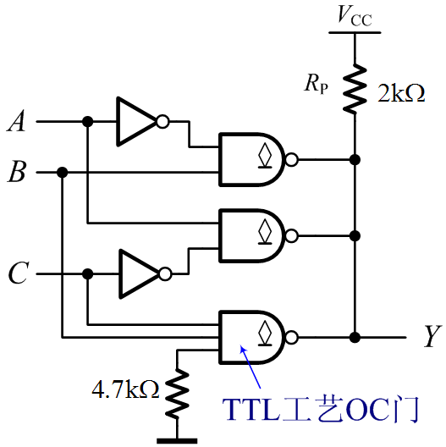
图2-1

解答：
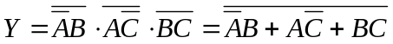=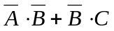
说明：本题不要求化简，得到上述三种表达式中的任意一种，或等价的逻辑表达式，均算正确。
(2) 已知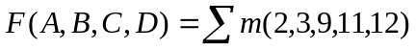；约束条件：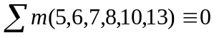。试用卡诺图化简法求F的最简“与—或”表达式和最简“或—与”表达式。

解答：
绘制F的卡诺图：
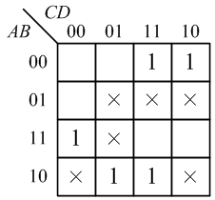
则：最简“与——或”表达式对应卡诺圈——
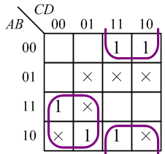
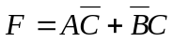
最简“或——与”表达式对应反变量的卡诺图化简——
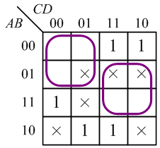
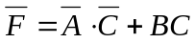，则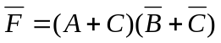

三、触发器电路如图3-1所示，已知CLK和A端的波形如图3-2，设触发器的初始状态为0，请绘出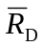和Q端波形。（15分）
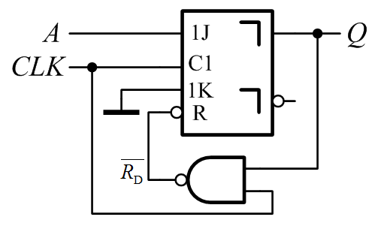
图3-1

解答：
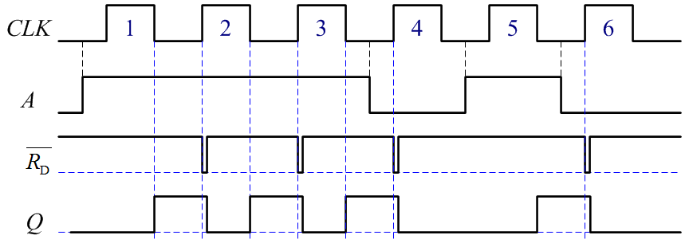
图3-2 （含解答）

附注：（采用EB9的仿真波型输出结果）
仿真配置：
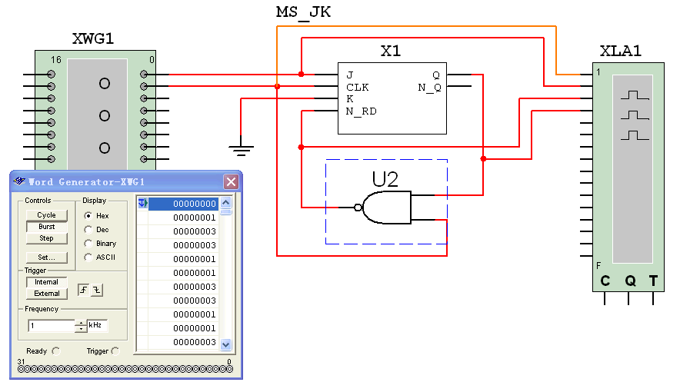
仿真波型（注：的毛刺脉冲只有在很高采样率下才能测得）：
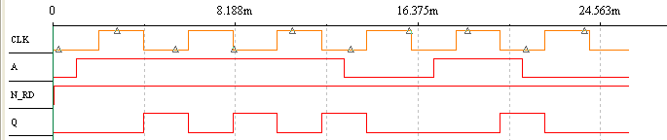
提高采样率后对局部的观测：
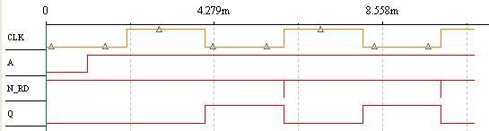

说明：本题中，只要能够将Q的波形画正确，为高，也算解答正确。

四、使用4位同步二进制计数器74161（如图4-1所示），设计一个13进制的计数器；要求计数器必须包括状态0000和1111，并且利用原芯片的进位端C作为13进制计数器的进位输出，可以附加必要的门电路。74161的功能表如表4-1所示。（15分）
表4-1
CLK | 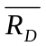 | 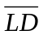 | EP | ET | 工作  状态
× | 0 | × | × | × | 清零
↑ | 1 | 0 | × | × | 预置数
× | 1 | 1 | 0 | 1 | 保持
× | 1 | 1 | × | 0 | 保持(但C=0)
↑ | 1 | 1 | 1 | 1 | 计数
解答1：
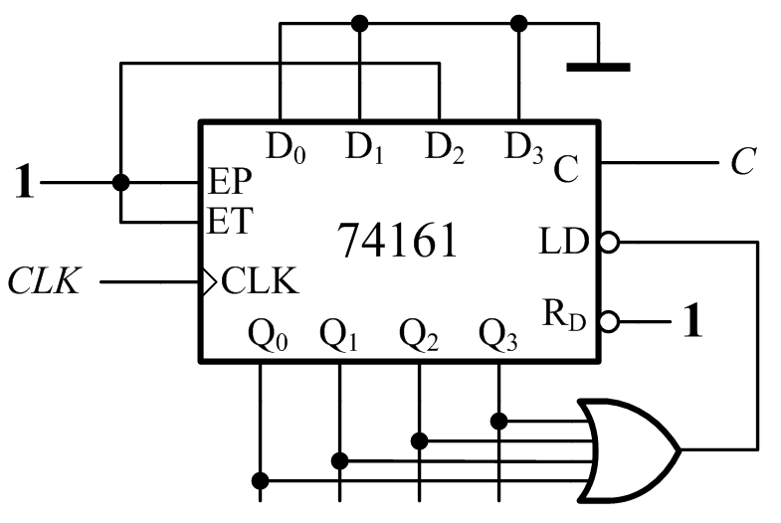
图4-1 （含解答1）
有效计数状态：0000→0100→0101→…→1111→（循环回到）0000，跳过0001, 0010, 0011，十三进制。
解答2：
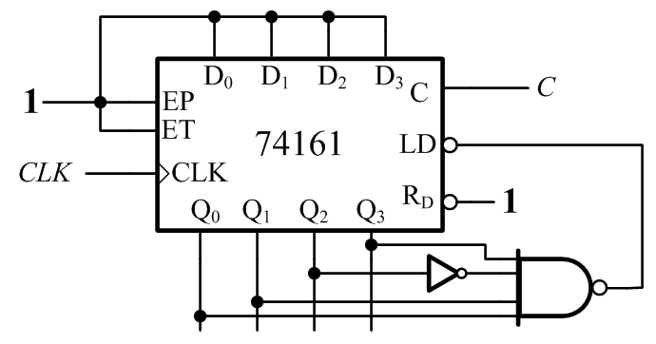
图4-1 （含解答2）
有效计数状态：0000→0100→0101→…→1010→1011→1111→（循环回到）0000，跳过1100, 1101, 1110，十三进制。

说明：其它采用合理的译码、通过预置数操作跳过3个状态，构成十三进制计数器的解答均算正确。

五、采用555定时器设计一个多谐振荡器，如图5-1所示。要求输出脉冲的振荡频率为f = 3 kHz，占空比q = 60%，积分电容C = 1000pF。（15分）
(1) 补全图5-1中电路连线，实现多谐振荡功能；
(2) 在图5-2中画出输出端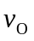和电容端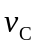的工作波形图；
(3) 计算R₁和R₂的阻值（ln2 ≈ 0.7）。
解答：
(1)
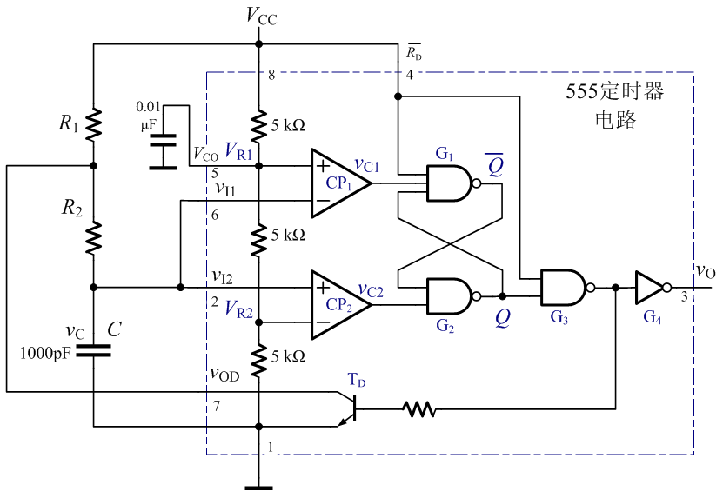
图5-1 （含解答）
(2)
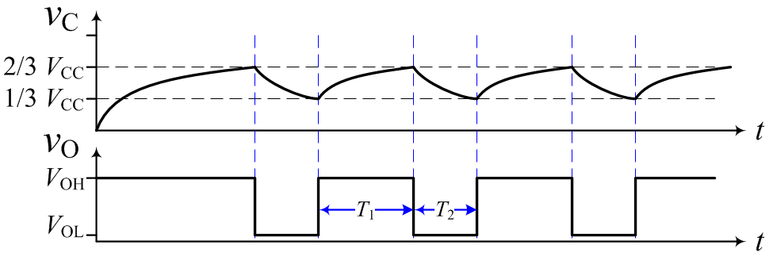
图5-2 （含解答）

(3)
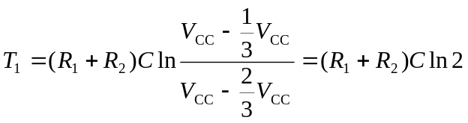
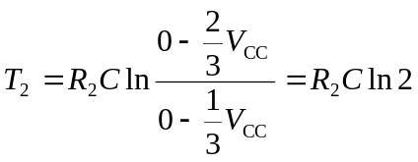
有：q=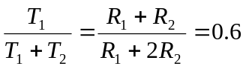 ， 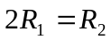，设：R₁=R, R₂=2R
T₁+T₂ = 5 RC ln2=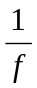，
R₁=100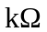 ，R₂=200 。

六、采用上升沿触发的D触发器设计一种进制可控的同步加法计数器，按照自然二进制编码进行加法计数；当输入A=0时，为七进制计数器；当A=1时，为五进制计数器；要求具有自启动功能。（20分）
(1) 分析设计要求，绘出状态转换图和状态转换表；
(2) 求出最简的驱动方程；
(3) 进行自启动检查；如果必要，对设计进行修正，使之能够自启动；
(4) 绘制设计的电路图。
解答：
(1)
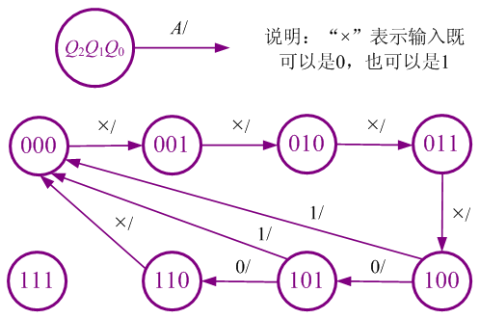

状态转换表（形式1）：
A | Q₂ | Q₁ | Q₀ | 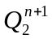 | 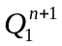 | 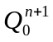
0 | 0 | 0 | 0 | 0 | 0 | 1
0 | 0 | 0 | 1 | 0 | 1 | 0
0 | 0 | 1 | 0 | 0 | 1 | 1
0 | 0 | 1 | 1 | 1 | 0 | 0
0 | 1 | 0 | 0 | 1 | 0 | 1
0 | 1 | 0 | 1 | 1 | 1 | 0
0 | 1 | 1 | 0 | 0 | 0 | 0
0 | 1 | 1 | 1 | × | × | ×
1 | 0 | 0 | 0 | 0 | 0 | 1
1 | 0 | 0 | 1 | 0 | 1 | 0
1 | 0 | 1 | 0 | 0 | 1 | 1
1 | 0 | 1 | 1 | 1 | 0 | 0
1 | 1 | 0 | 0 | 0 | 0 | 0
1 | 1 | 0 | 1 | 0（或×） | 0（或×） | 0（或×）
1 | 1 | 1 | 0 | 0（或×） | 0（或×） | 0（或×）
1 | 1 | 1 | 1 | × | × | ×
“0（或×）”——参见本答案的说明。

状态转换表（形式2）：
输入 | 计数顺序 | 电路状态
A | 计数顺序 | Q₂ | Q₁ | Q₀
0 | 0 | 0 | 0 | 0
0 | 1 | 0 | 0 | 1
0 | 2 | 0 | 1 | 0
0 | 3 | 0 | 1 | 1
0 | 4 | 1 | 0 | 0
0 | 5 | 1 | 0 | 1
0 | 6 | 1 | 1 | 0
0 | 7 | 0 | 0 | 0
1 | 0 | 0 | 0 | 0
1 | 1 | 0 | 0 | 1
1 | 2 | 0 | 1 | 0
1 | 3 | 0 | 1 | 1
1 | 4 | 1 | 0 | 0
1 | 5 | 0 | 0 | 0

(2)
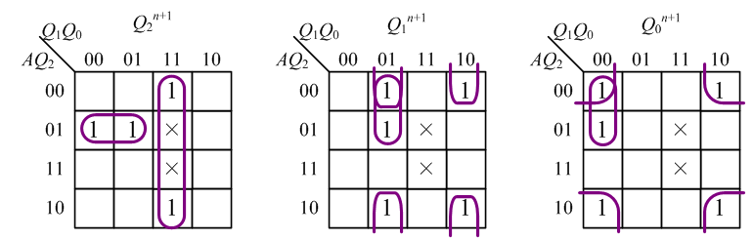
由D触发器的特性方程，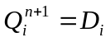，则：
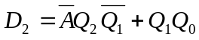
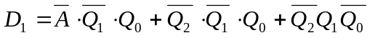
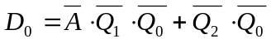
(3)
经过自启动检查，无关状态“111”；在(2)的驱动下，不论A为0还是1，次态均转换到100；补全状态转换图如下：
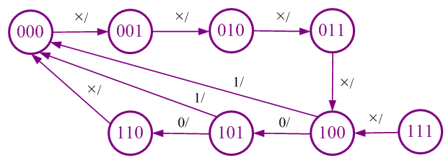
结论：可以自启动。
(4)
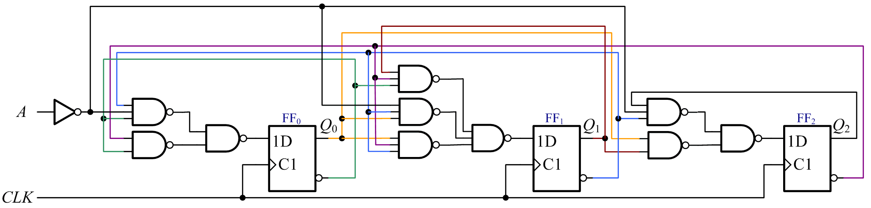
（此为彩色线条版，用于电子文档阅读）
黑白大图：
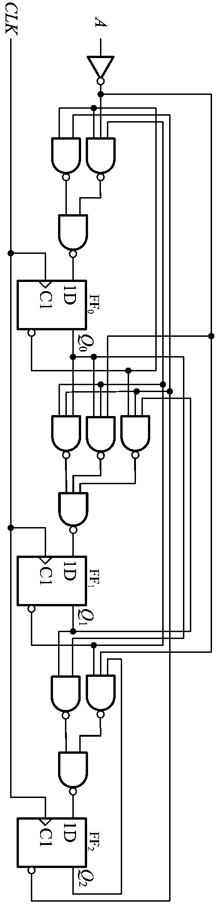
说明：有可能在(1)的设计的状态转换图如下：
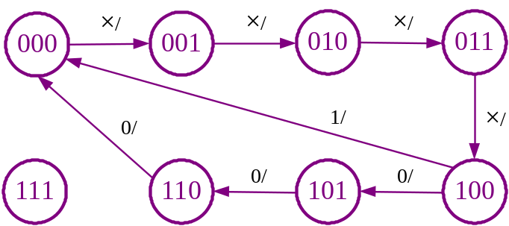
这种设计下，当A=0作七进制计数时，突然使A=1，有可能在转换为五进制计数时经过无效的状态。
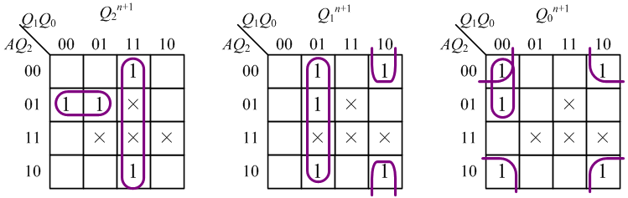
由于每个多了两个无关项，驱动方程为：
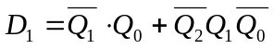
补全之后的状态转换图如下，可以自启动。
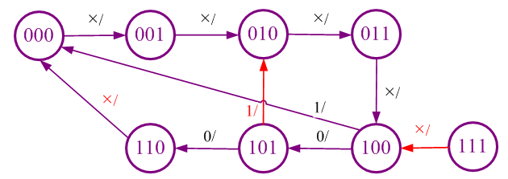
相应的电路图，对于Q₁的驱动有所修改。

七、采用脉冲触发的主从J-K触发器和容量为16×8的PROM组成时序逻辑电路，如图7-1所示。（10分）
(1) 求电路的驱动方程、状态方程，绘制状态转换图；
(2) 设(Q₃Q₂Q₁Q₀)=(0000)为状态S₀，经过状态S₁, S₂, … , S_{n-1}，循环回到S₀；通过Y₃Y₂Y₁Y₀对应输出各状态序号的自然二进制编码，如图7-2所示；请在图7-1中用PROM实现该并行输出功能。

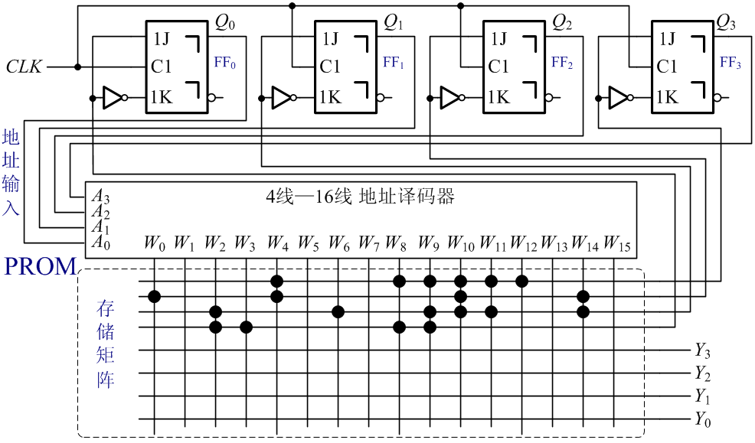
图7-1

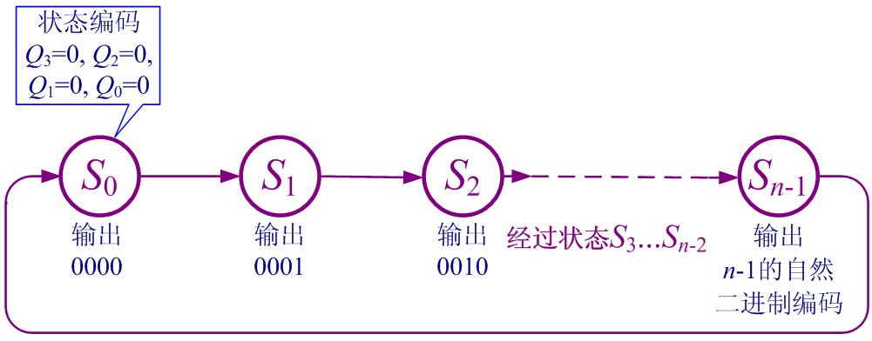
图7-2

解答：
驱动方程：
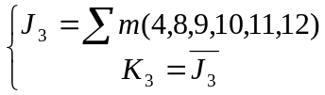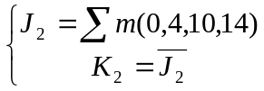
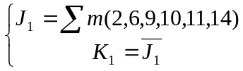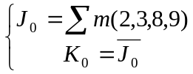
相当于D触发器
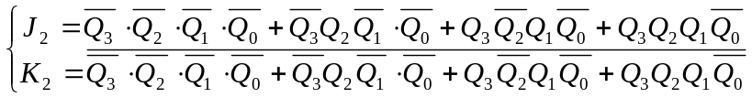
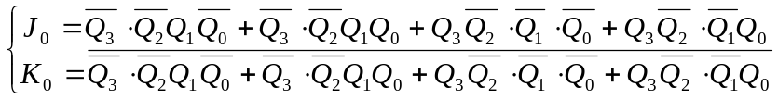
状态方程：
状态转换表（此表题中未要求，这里给出以核对解题过程）
Q₃ | Q₂ | Q₁ | Q₀ | 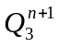
0 | 0 | 0 | 0 |  | 1
0 | 0 | 0 | 1
0 | 0 | 1 | 0 |  |  | 1 | 1
0 | 0 | 1 | 1 |  |  |  | 1
0 | 1 | 0 | 0 | 1 | 1
0 | 1 | 0 | 1
0 | 1 | 1 | 0 |  |  | 1
0 | 1 | 1 | 1
1 | 0 | 0 | 0 | 1 |  |  | 1
1 | 0 | 0 | 1 | 1 |  | 1 | 1
1 | 0 | 1 | 0 | 1 | 1 | 1
1 | 0 | 1 | 1 | 1 |  | 1
1 | 1 | 0 | 0 | 1
1 | 1 | 0 | 1
1 | 1 | 1 | 0 |  | 1 | 1
1 | 1 | 1 | 1

状态转换图：
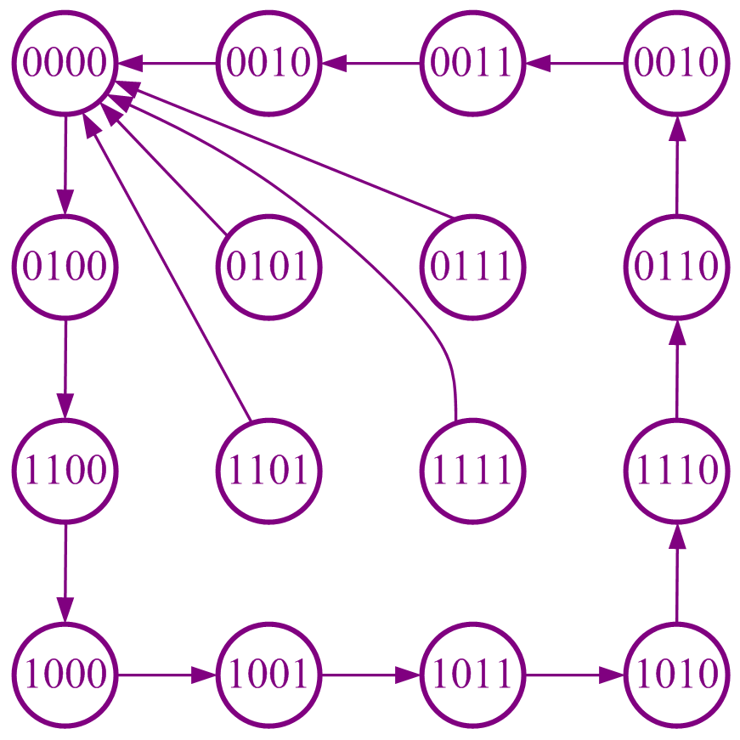
(2)
对照状态图，可知译码对应关系（此表题中未要求，这里给出以核对解题过程）

状态  排序 |  | 并 行 | 输 出 |  | 状态译码所  选通的字线 | 提示
状态  排序 | Y₃ | Y₂ | Y₁ | Y₀ | 状态译码所  选通的字线 | 提示
S₀ | 0 | 0 | 0 | 0 | W₀ | 对W₀字线编程
S₁ | 0 | 0 | 0 | 1 | W₄ | 对W₄字线编程
S₂ | 0 | 0 | 1 | 0 | W₁₂ | 对W₁₂字线编程
S₃ | 0 | 0 | 1 | 1 | W₈ | 对W₈字线编程
S₄ | 0 | 1 | 0 | 0 | W₉ | 对W₉字线编程
S₅ | 0 | 1 | 0 | 1 | W₁₁ | 对W₁₁字线编程
S₆ | 0 | 1 | 1 | 0 | W₁₀ | 对W₁₀字线编程
S₇ | 0 | 1 | 1 | 1 | W₁₄ | 对W₁₄字线编程
S₈ | 1 | 0 | 0 | 0 | W₆ | 对W₆字线编程
S₉ | 1 | 0 | 0 | 1 | W₂ | 对W₂字线编程
S₁₀ | 1 | 0 | 1 | 0 | W₃ | 对W₃字线编程
S₁₁ | 1 | 0 | 1 | 1 | W₁ | 对W₁字线编程

PROM编程：
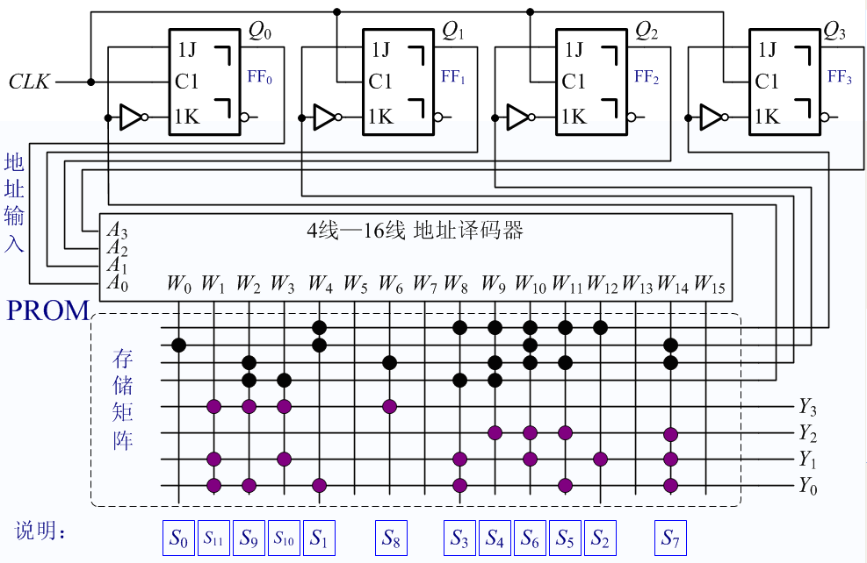

_{0000.doc, ed. by LQ} □

